САНКТ-ПЕТЕРБУРГСКИЙ ПОЛИТЕХНИЧЕСКИЙ УНИВЕРСИТЕТ
ПЕТРА ВЕЛИКОГО
Институт компьютерных наук и технологий
Кафедра «Распределенные вычисления и компьютерные сети»

КУРСОВОЙ ПРОЕКТ
на тему: Сервис построения маршрутов внутри зданий

Выполнил студент гр. В.Б.Борисов
гр. 43507/1

Руководитель
доц. А.В.Самочадин
«___» __________ 2016 г.

Санкт-Петербург
2016
Оглавление
Введение 3
1.1 Актуальность проблемы 3
1.2 Постановка задачи 4
Основная часть 4
2.1 Существующие решения и их реализации 4
2.2 Выбор алгоритма построения маршрута 8
2.3 Генетический алгоритм 9
Реализация прототипа приложения 11
3.1 Выбор средств разработки 11
3.2 Интерфейс и функциональные возможности 11
3.3 Валидация прототипа приложения 12
Заключение 14
Список литературы 15

Введение
  - Актуальность проблемы

В последнее время всё более актуальной становится проблема построения маршрута внутри помещений. Здания становятся всё более объемными, многоэтажными и нередко имеют довольно сложную структуру, ориентироваться в которой могут лишь те, кто постоянно посещает такие здания, а для неподготовленного человека ориентирование в таких местах превращается в невыносимое скитание и потерей времени. На сегодняшний день решения, применяемые в indoor-навигации (навигации внутри помещений), помогают в ориентировании внутри зданий.
В спутниковой навигации (GPS или Глонасc) существуют сервисы OutDoor, благодаря которым вы узнаете о ближайших кафе/ресторанах/гостиницах и т.д. благодаря тому, что известно ваше текущее местоположение, однако даже такие именитые системы не лишены недостатков. Существенный их недостаток — это ограниченная область их применения. Эти системы практически невозможно использовать внутри помещений, т.к. материалы зданий серьёзно мешают прохождению сигнала, потому общая погрешность измерений, зачастую неприемлема, да и по большей части их применение рассчитано на поиск кратчайшего пути либо внутри города, либо между городами. Эти проблемы можно решить по-разному, к примеру, компания Google для своего приложения «Карты» ввела возможность для некоторых стран загружать схемы этажей общедоступного здания в различных форматах начиная от jpeg заканчивая pdf. Для предприятий со сложной внутренней структурой помещений, аэропортов, торговых центров и музеев было бы крайне полезно обзавестись подобной системой навигации для клиентов или сотрудников. Подобная система позволила бы сократить время на пространственное ориентирование внутри незнакомого помещения.
Благодаря сервисам indoor-навигации вы сможете без проблем и оперативно найти ближайшую стойку регистрации в здании аэропорта, экспонат в музее, отдел и полку с нужным вам товаром в магазине (больше не придется тратить часы на поиск всех нужных товаров в магазине), свободное место на парковке, и многое другое.
Благодаря большим коммерческим перспективам, направление indoor-навигации становится всё более востребованным и уже привлекло внимание таких крупных игроков на рынке, как Google, Apple, Qualcomm, Broadcom, Sony и т.д., и в это, без сомнения, перспективное направление уже инвестируются сотни миллионов долларов.

1.2 Постановка задачи

В рамках данной работы была поставлена задача изучить существующие методы навигации внутри помещений, как эту задачу решают другие и разработать начальный прототип веб-сервиса и исследовать его возможности.

Основная часть

2.1 Существующие решения и их реализации

С актуальностью и перспективностью разобрались, настало время узнать кто и как решает похожую задачу.

1) Zebra Location Solutions

Одним из первых на рынке локационных систем реального времени появилось решение от компании Zebra. Компания Zebra производит устройства и сопутствующее программное обеспечение для систем локации и, в настоящий момент, является лидером на рынке. Zebra Location Solutions (см. рис. 1) использует как устройства на основе RFID, так и собственные устройства. Решения от Zebra позволяют спроектировать, построить и поддерживать систему локации в реальном времени на предприятиях с развитой инфраструктурой, отслеживать перемещения сотрудников и продукции. Однако, решения от компании Zebra весьма дорогостоящи, что значительно затрудняет их использование в качестве потребительских систем навигации[4].

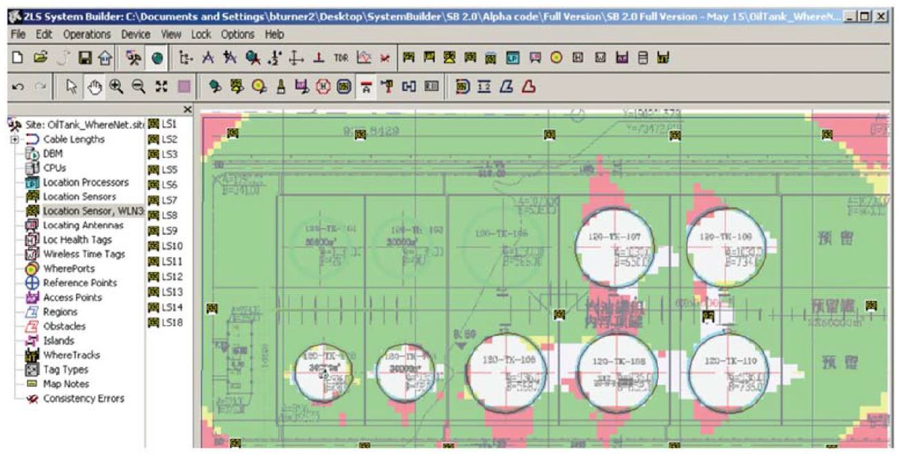
Рисунок 1 – Рабочее окно Zebra Location Solutions System Builder в процессе
проектирования системы отслеживания в режиме реального времени.

2) Wizee Shopping

WizeeShopping– отечественный стартап, нацеленный на посетителей крупных торговых центров. Помимо функций навигации, реализованных с помощью GPS,содержит также поддерживаемую в актуальном виде информацию о ТЦ (см. рис. 2): перечень брендов, наличие парковки, расположение банкоматов, туалетов, ресторанов, а также информацию об акциях и скидках в ТЦ[5]. Навигация внутри торгового центра, однако, отсутствует, что не позволяет рассматривать WizeeShopping как полноценную систему
позиционирования в помещениях. Еще примерами могут послужить такие идеи как Shopkick, Pointinside.
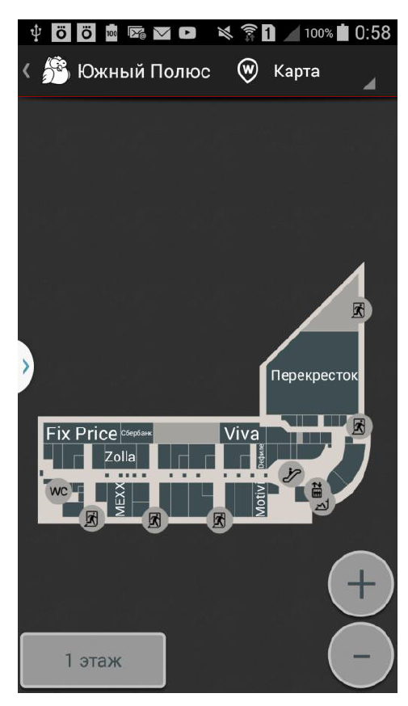
Рисунок 2 - Экран плана торгового центра
в приложении Wizee Shopping для Android.

3) GateGuru

GateGuru – приложение-ассистент в путешествиях (см. рис. 3). Помимо навигации по аэропортам включает в себя планировщик перелётов с функцией напоминания, различные каталоги, аренда машин, точки общественного питания и прочее [6]. Пассажиры получат возможность определить свое положение внутри незнакомого здания, проложить маршрут к необходимой им стойке регистрации или выходу к самолету. Аэропорт получит возможность производить push-уведомления пассажиров о начале и завершении регистрации на рейс, о начале посадки в самолет. В итоге выигрывает как пассажир — за счет оперативного получения требуемой информации,- так и аэропорт — за счет оптимизации потоков пассажиров внутри здания.

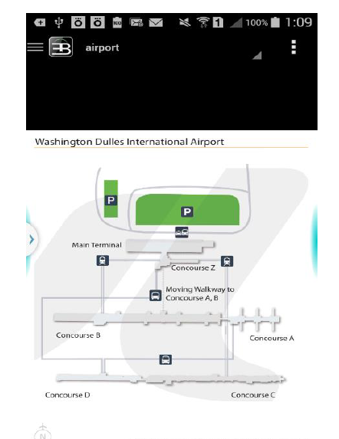
Рисунок 3 - Экран плана аэропорта в приложения GateGuru для Android.

4) EKAHAU

EKAHAU – система аналогичная Zebra Location Solutions (см. рис. 4). Позволяет спроектировать построить и поддерживать систему отслеживания в реальном времени, помимо того позволяет проектировать беспроводные сети, добиваясь максимальной зоны покрытия при минимальных финансовых затратах. В решениях для систем отслеживания используются специализированные устройства – «маяки», работающие по протоколам
WI-FI и RFID[7].

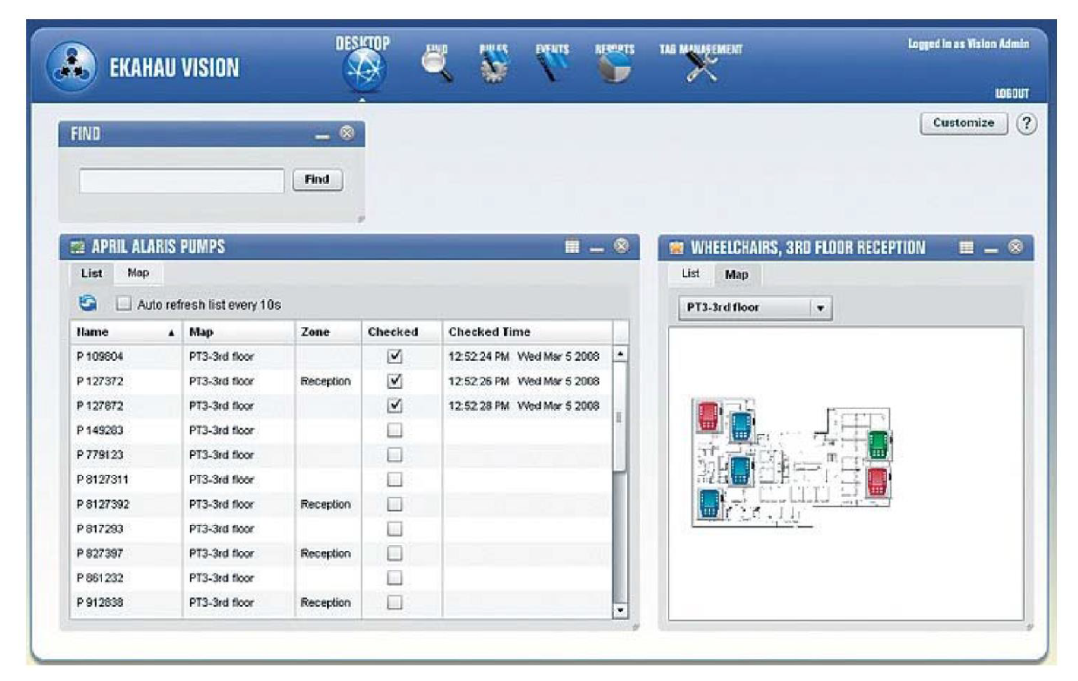
Рисунок 4 – Рабочее окно приложения EKAHAUVision.

5) Nav-In (Навигация по ВГУЭС)

Данный сервис позволяет студентам найти нужный объект, определить свое местоположение и сформировать маршрут от одной точки до другой с учетом этажей. Все, что им нужно это какое-нибудь устройство начиная от смартфона заканчивая стационарным компьютером. По сути им даже не нужно подключаться к Wi-fi, достаточно просто указать точки интереса. (см. рис. 5)
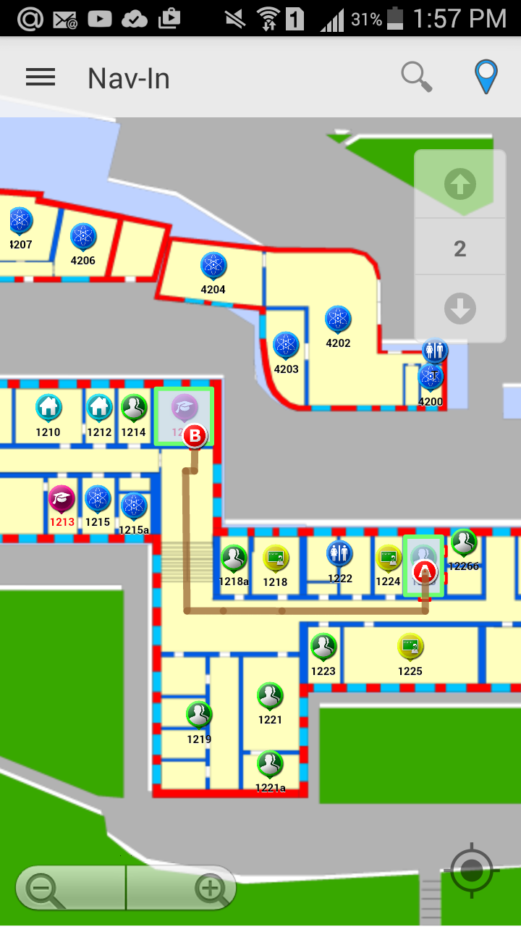
Рисунок 5 – Пример построения маршрута внутри кампуса

2.2 Выбор алгоритма построения маршрута

Перед непосредственно выбором алгоритма следует оговорить какой вид маршрута мы будем строить. Если вспомнить все рассмотренные проекты о которых шла речь, то в большинстве случаях можно заметить, что у них задача состояла в том, чтобы построить маршрут от одной точки до другой. В рамках научно-исследовательской работы были оговорены требования и ограничения для нашего маршрута. В нашем сервисе будет не две точки интереса, а несколько начиная от трех заканчивая 100. Еще одним требованием является, то что все интересующиеся объекты мы посетим только один раз и в конечном итоге мы вернемся в начальную точку, в которой мы начинали, то есть наша задача сводится к задаче коммивояжера. Исходя из этих требований мы и будем выбирать алгоритм.
Было рассмотрено множество решений задачи коммивояжера, прочитаны статьи, в которых были приведены графики эффективности и сравнительная таблица этих методов. [3] На основании этого была составлена собственная таблица. (см. таб. №1)

Таблица №1 – Сравнение алгоритмов

Название | Эффективность | Затраты ресурсов
Алгоритм имитации отжига | Рекомендуется использовать только при малом количестве вершин (до 10) | Алгоритм прост в реализации и не требует больших вычислительных мощностей
Алгоритм Литтла | Лучший алгоритм так и при малом, так и при большом количестве узлов | Требует большое количество ресурсов по сравнению с другими алгоритмами
Алгоритм Прайма-Эйлера | Худшие показатели так и при малом, так и при большом количестве узлов | Затраты примерно такие же как и у модификации «Иди в ближний»
Генетический алгоритм | Второй после Литтла | Требует меньше ресурсов, чем алгоритм Литтла.
Модификация «Иди в ближний» | В среднем на 37% лучше обычного варианта. | Выполняется в n-раз дольше, где n-число вершин в графе.

На основании этой таблицы был сделан вывод, что если необходимо получить решение близкое к оптимальному и вычислительные мощности не ограничены, то целесообразно использовать алгоритм Литтла. Если вычислительные мощности ограничены, то лучше использовать генетический алгоритм. Сервис реализовывался на слабой машине и поэтому было принято решение выбрать генетический алгоритм.

2.3 Генетический алгоритм

Генетический алгоритм – это эвристический алгоритм поиска, используемый для решения задач оптимизации и моделирования путем случайного подбора, комбинирования и вариации искомых параметров с использованием механизмов, аналогичных естественному отбору в природе. Основные шаги алгоритма представлены ниже. (см. рис. 6)

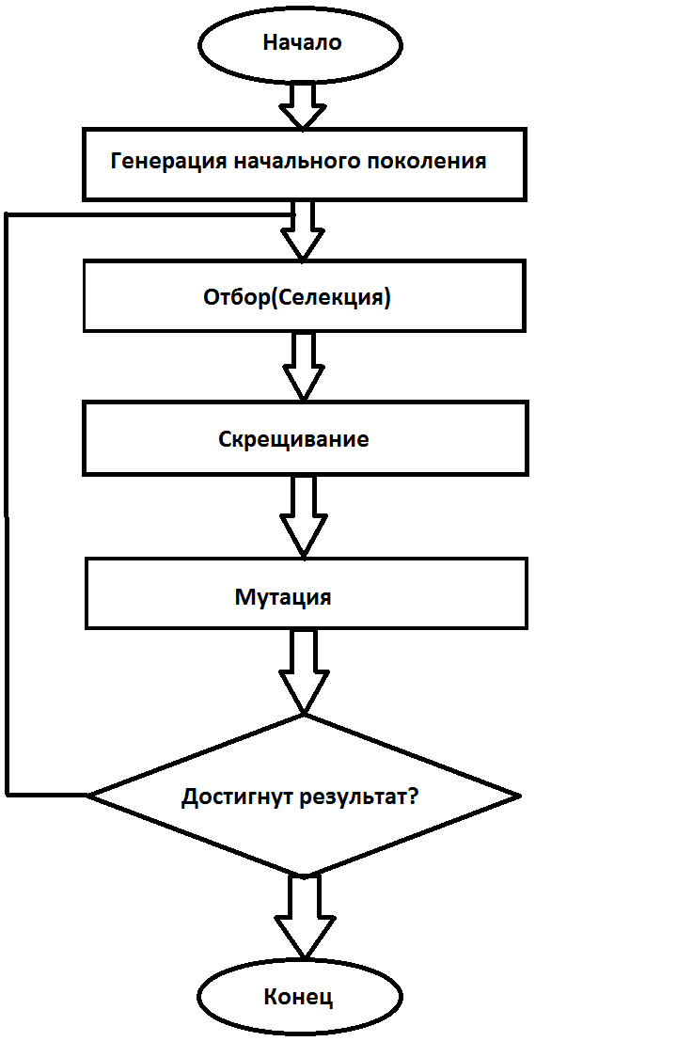
Рисунок 6 – Шаги алгоритма

В нашей реализации каждая особь представляет собой маршрут и содержит набор неповторяющихся геномов, где каждый ген соответствует узлу графа. Качественная характеристика особи представляет собой – суммарный вес расстояний между узлами, т.е. длина пути от начальной до конечной вершины. Начальное поколение создается случайным образом, каждое дальнейшее поколение получается из предыдущего путем применения операции селекции, скрещивания и мутации. Для скрещивания выбираются лучшие особи, «лучшая особь» - такая особь, которая представляет из себя кратчайший маршрут. Мутация меняет местами гены в случайно выбранной особи. Каждое поколение имеет фиксированный размер.
Существует следующие методы скрещивания особей:
1. Скрещиваются только лучшие особи.
2. Выбор для скрещивания с помощью рулетки. При использовании рулетки, каждой особи ставится сектор рулетки, размер которого обратно пропорционален стоимости данной особи (длине маршрута), особи для скрещивания отбираются в результате n запусков рулетки
3. Выбор особей с помощью турнирного метода отбора. При турнирном отборе из популяции, содержащей N особей, выбираются случайным образом t особей, и лучшая из них особь записывается в промежуточный массив. Эта операция повторяется M раз. Особи в полученном промежуточном массиве затем используются для скрещивания.
Тесты всех этих методов были изучены и в результате них был выбран метод рулетки. Из тестов и графиков [3] видно, что метод рулетки или турнире работают лучше, чем селекция только для лучших особей.

Реализация прототипа приложения

3.1 Выбор средств разработки

В качестве целевой платформы для реализации сервиса построения маршрутов был выбран мультипарадигменный язык программирования JavaScript. Такой выбор обусловлен тем, что сам сервис будет храниться в сети интернет и JS позволяет создать интерфейс, скрипты и сценарии. Все эти элементы прикрепляются к HTML-документу и для того чтобы открыть этот документ, пользователю понадобится доступ в интернет и любой браузер. Сделать запрос к серверу и получить сервис для построения маршрутов внутри зданий.

3.2 Интерфейс и функциональные возможности

После запуска веб-приложения, при помощи любого браузера, мы видим поле, которое занимает большую часть экрана, в нем и будет отображаться карта этажа здания. Рядом есть подменю, при помощи которого мы можем выбрать, здания, этаж и отобразить выбранное. Справа от поля карты есть панель управления, с помощью которой мы можем добавить точки обхода, проложить маршрут, очистить и т.д. (см. рис.)

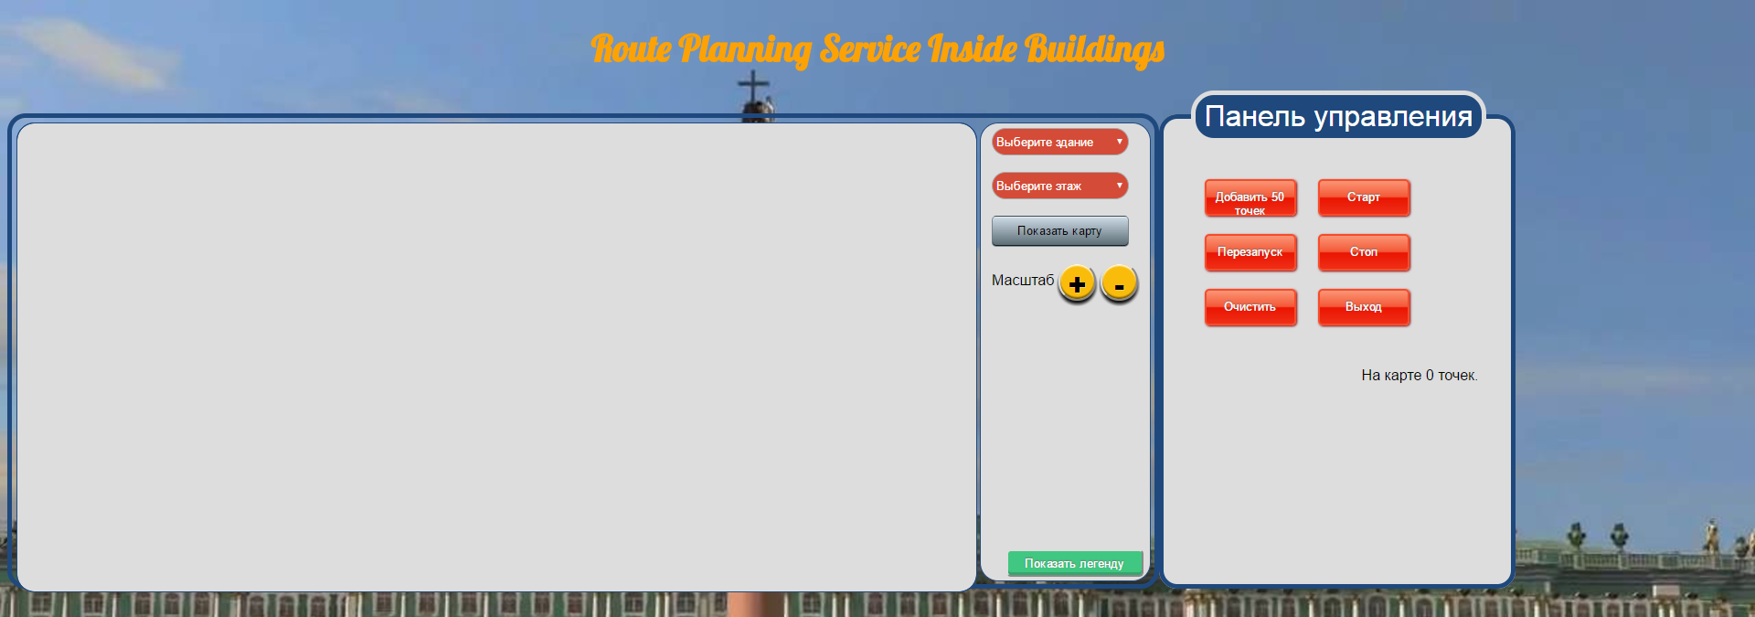

Продемонстрируем работу сервиса. Для начала нам надо выбрать здание и этаж. Далее мы ставим точки, которые хотим посетить и точку начала маршрута. Начальная точка будет красного цвета, а те точки, которые хотим посетить будут зеленые. Сами точки мы можем добавлять при помощи двойного клика мыши по карте. Также мы можем при помощи панели управления добавить 50 случайных точек, которые были сделаны по большей части для того чтобы проверить работу алгоритма.

Построения маршрута при помощи сервиса:

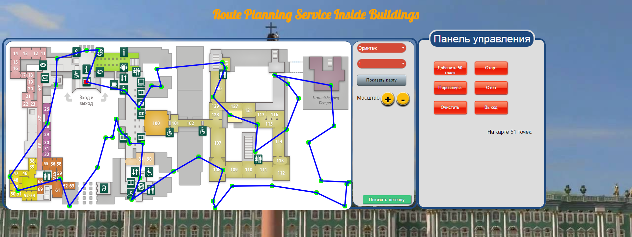

После того как мы построили маршрут мы можем увидеть, что алгоритм решает задачу коммивояжера, но с одним нюансом. Сервис еще пока не учитывает наличие стен и лестниц. Также сервис может прокладывать маршрут только на одной плоскости, проще говоря на 1-м этаже. Все эти проблемы планируется решить в рамках уже дипломной работы.

3.3 Валидация прототипа приложения

Перед непосредственно запуском приложения, стоит сказать при каких сценариях приложение не будет работать или будет работать некорректно.
Здесь реализована простейшая валидация. Приложение не построит маршрут если:
- На карте меньше трех точек обхода (см. рис.)
- Лимит точек не должен превышать 100 (см. рис.)
- Карта здания и её легенда не будет отображена если она не выбрана. (см. рис.)

При попытке построить маршрут для При попытке отобразить карту и её
двух точек, всплывает сообщение об легенду, не выбирая какое здание и
ошибке этаж
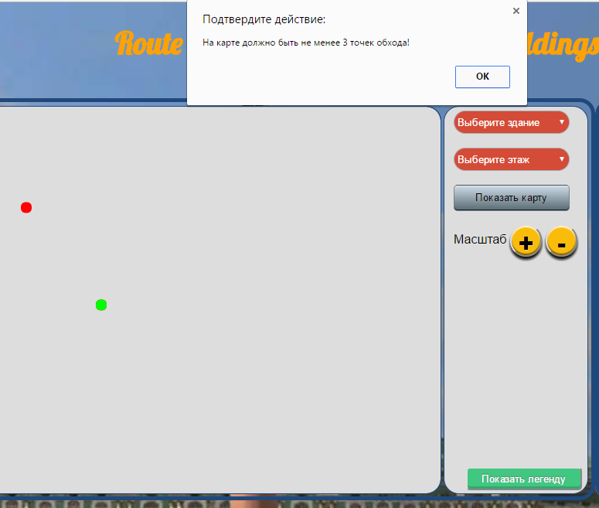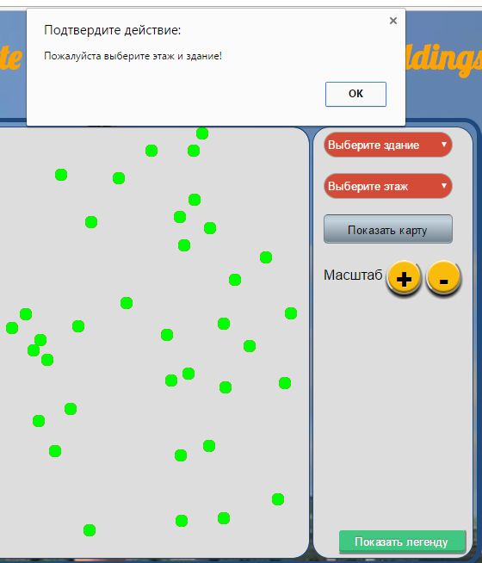

При попытке добавить больше 100 точек обхода, всплывает сообщение.
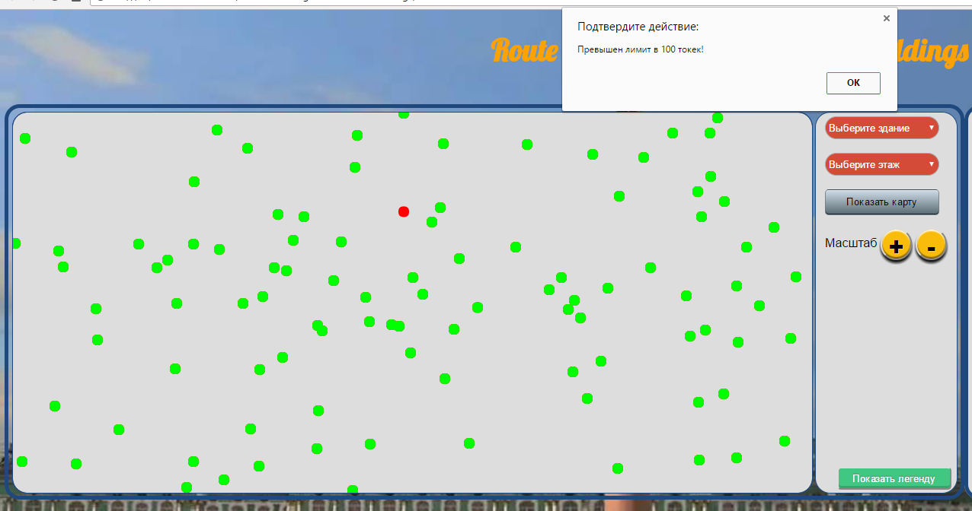

Заключение

В результате выполнения научно-исследовательской работы были рассмотрены различные решения задачи построения маршрутов внутри зданий и их непосредственная реализация. Был сделан вывод, что данную проблему решают большое количество людей и компаний, для того удобства, экономии времени и привлечения клиентов и покупателей. Приведены сравнения алгоритмов для решения задачи коммивояжера и на основании этих результатов был выбран тот, который удовлетворял заданным критериям и ограничениям. Помимо исследования было разработано web-приложение с частичным функционалом, который будет доработан к дипломной работе. Само приложение может решить задачу коммивояжера при заданных точках, при помощи генетического алгоритма.

Список литературы

- Задача коммивояжера. - [Электронный ресурс]. – Режим доступа: http://www.math.nsc.ru/LBRT/k5/OR-MMF/TSPr.pdf
- Исследование решение задачи коммивояжера. - [Электронный ресурс]. – Режим доступа: http://www.mathnet.ru/links/18e34aa35c7927a895a8b542bce2fd7e/vagtu262.pdf
- Сравнительный анализ решения задачи коммивояжера. - [Электронный ресурс]. – Режим доступа: sntbul.bmstu.ru/file/out/637030
- Location Solutions // Zebra Technologies Corporation. – [Электронный ресурс] – Режим доступа: https://www.zebra.com/us/en/solutions/location-solutions.htm
- Wizee // Wizee Шоппинг. – [Электронный ресурс]. – Режим доступа: http://www.wizee.ru.
- GateGuru // GateGuru A Trip Advisor Company. – [Электронный ресурс]. – Режим доступа: http://www.gateguru.com/.
- EKAHAU // Ekahau Wi-Fi RTLS, Active RFID Tracking Solutions, and Wi-Fi design tools. – [Электронный ресурс]. – Режим доступа: http://www.ekahau.com.
- Генетический алгоритм. – [Электронный ресурс]. – Режим доступа: http://www.machinelearning.ru/wiki
- Генетические алгоритмы. - [Электронный ресурс]. – Режим доступа: yury.name/internet/03ia-seminar-note.doc
- Stack Overflow. - [Электронный ресурс]. – Режим доступа:http://ru.stackoverflow.com/questions/

